Caderno - TÓPICOS DE BIG DATA EM PYTHON

09/06/2025

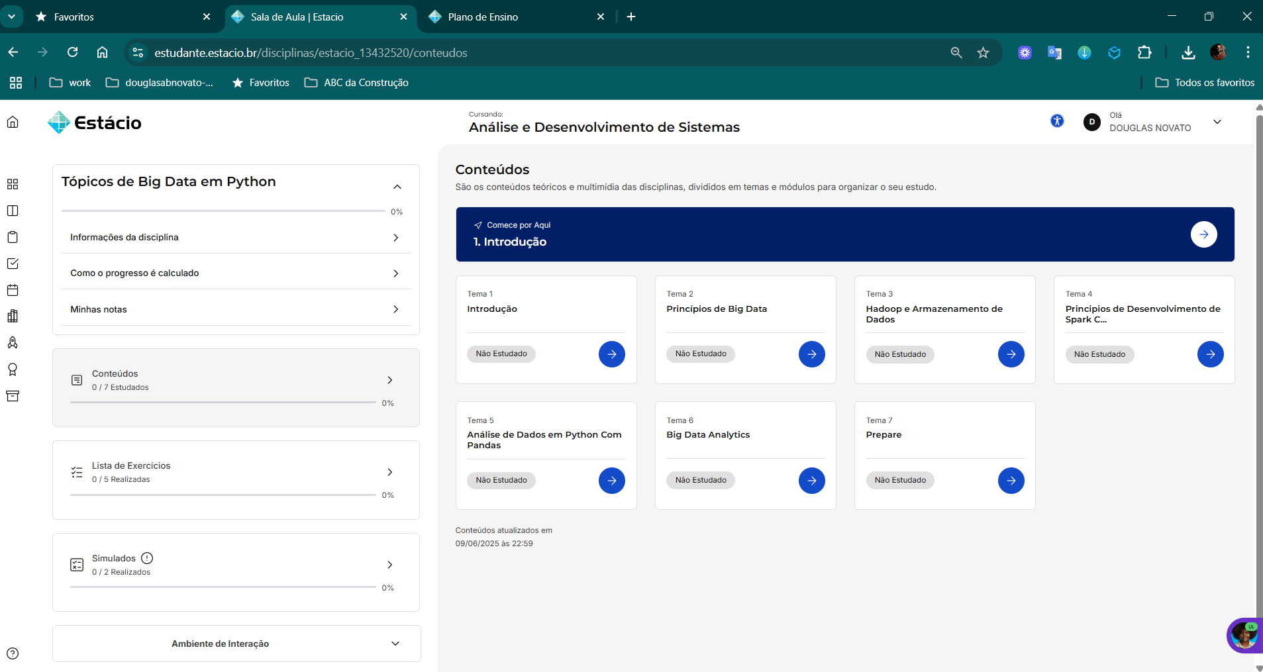

Exercícios : 15.6. Tópicos de Big Data em Python

Simulado 1  
  
